**PETUNJUK DAN PROSEDUR**

**PENGGUNAAN SYSTEM SMART MEETING ROOM**

**LANTAI 35 DAN 36**

**EXIM BANK**



1. **Big Meeting Room 15 Pax**

Berikut ini fasilitas meeting room yang terdapat di Big Meeting Room :

1. 1 unit *Short Throw Projector* *(interactive projector)*
2. 1 unit dinding untuk layar projector
3. 1 unit *control touch screen (TSW)* di meja
4. 2 sumber *HDMI* *Input* yang terdapat di meja
5. 2 unit *ceiling speaker*
6. **Prosedur Penggunaan Ruang Meeting**

Ruang meeting di kontrol menggunakan *Control Touch Screen 5 inch (TSW)*yang terdapat di meja. Fungsi *TSW* tersebut adalah untuk menghidupkan / mematikan *Projector*, memilih *source input (cable / wireless)* dan mengatur *volume*. Berikut terlampir *Gambar A.1* sampai dengan *A.3* merupakan foto dan display layar *TSW.*

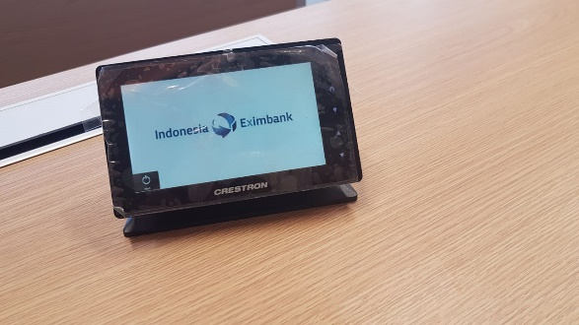

*Gambar A.1 Foto TSW di meja*



*Gambar A.2 Tampilan halaman depan TSW*

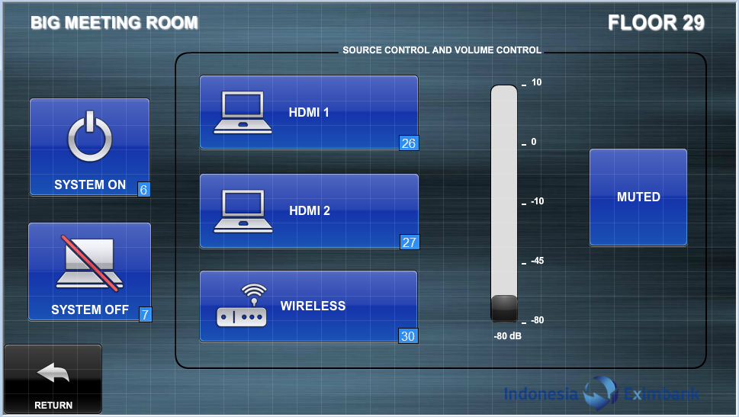

*Gambar A.3 Halaman utama TSW*

**1.1 Penjelasan Fungsi Tombol Layar Touch Screen (TSW)**

*TSW* terdapat 2 (dua) halaman antarmuka, **halaman depan** dan **halaman utama.** Berikut penjelasan fungsi halaman antarmuka tersebut dan fungsi dari tombol-tombol pada halaman antarmuka tersebut:

1. **Halaman depan** : Tampilan antarmuka pembuka yang menampilkan logo dari pada **INDONESIA EXIM BANK** dan tombol **Start**
2. Tombol **Start** : Berfungsi untuk masuk pada **halaman utama** dan **mengaktifkan** perangkat projector
3. **Halaman utama** : Tampilan antarmuka yang berisi tombol-tombol untuk mengontrol berjalannya meeting
4. Tombol **System On** : Berfungsi sebagai **indicator aktif** perangkat projector
5. Tombol **System Off** : Berfungsi untuk mematikan perangkat projector dan tampilan akan kembali ke **Halaman depan**
6. Kolom **Source Control dan Volume Control** : Berfungsi untuk mengatur *volume* suara yang berasal dari *input* koneksi *HDMI maupun Wireless*
7. Tombol **HDMI 1** : Berfungsi untuk menampilkan *input* dari Laptop yang terhubung dengan kabel HDMI 1
8. Tombol **HDMI 2** : Berfungsi untuk menampilkan *input* dari Laptop yang terhubung dengan kabel HDMI 2
9. Tombol **Wireless** : Berfungsi untuk mengaktifkan koneksi *input* menggunakan *Wireless*
10. ***Volume Bar (Drag Up and Down)*** *: Berfungsi Membesarkan dan Mengecilkan Suara Pada Speaker*
11. Tombol ***Mute*** *: Berfungsi Mengaktifkan dan Menonaktifkan sementara suara pada speaker*
12. Tombol **Return** :Berfungsi untuk kembali ke **halaman depan**
    1. **Memulai Meeting Koneksi HDMI**

Berikut langkah-langkah yang harus dilakukan untuk memulai meeting :

1. Tekan tombol **Start** pada **Halaman depan** dari *TSW*

2. Tekan tombol **HDMI 1** atau **HDMI 2** untuk menampilkan *input* *Laptop* ke *Projector*.

3. Jika kedua kabel **HDMI 1** dan **HDMI 2** terkoneksi semua ke *Laptop* maka yang akan tertampil pada layar adalah *Input* yang dipilih pada layar *TSW*.

4. Apabila akan mengeluarkan suara / *audio* pada *Laptop,* atur *Volume* pada Kolom **Source Control dan Volume Control** sesuai dengan yang diinginkan.

5. Jika meeting sudah selesai maka tekan tombol **System Off**pada layar **Halaman utama** untuk mematikan *Projector* dan tampilan *antarmuka* akan kembali ke **Halaman depan**

**1.3 Memulai Meeting Koneksi Wireless**

1. Hubungkan koneksi *Wireless* pada *Laptop* / *Smartphone* ke *Jaringan* EXIM / *Point to Point* ke *Projector*
2. *Install* *Software* ***Easy MP Projection*** pada *Laptop*, untuk *Smartphone* aplikasi bernama ***Epson I Projection***, kemudian buka aplikasinya/
3. Untuk *Laptop* :

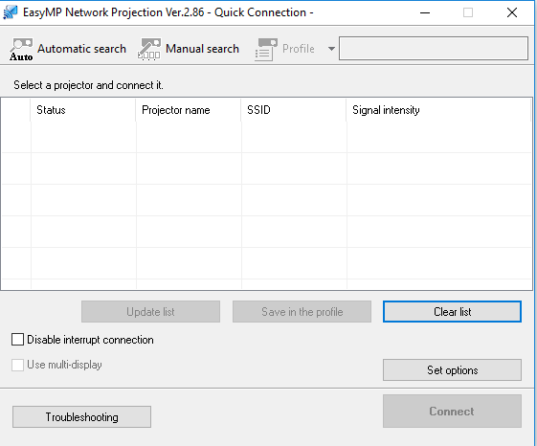

*Gambar A.4 Tampilan Aplikasi Easy MP Projection*

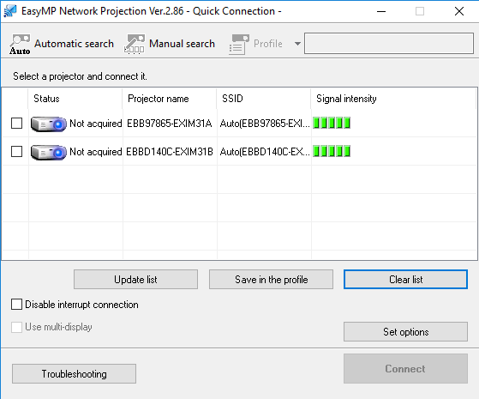

*Gambar A.5 Klik Automatic Search*

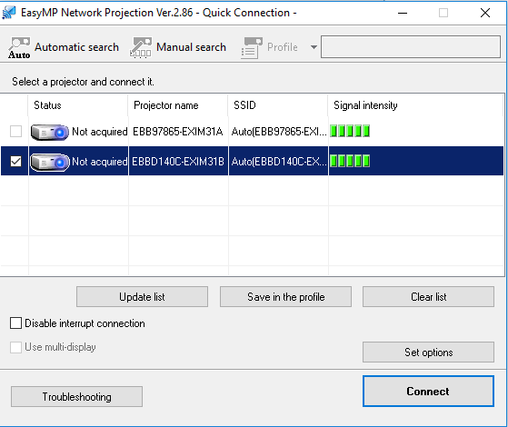

*Gambar A.6 Pilih Projector kemudian klik Connect*

1. *Klik Set Option*, pada *Tab Audio Output* klik pilihan *Output Audio From the Projector*

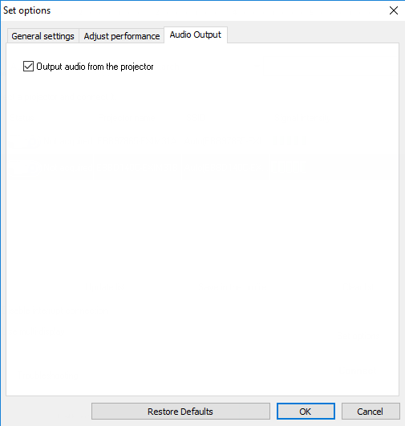

*Gambar A.7 Output Audio Projector*

1. Tekan tombol *Wireless In Room 1* agar dapat tampil di *Projector*
2. Untuk *Smartphone* :

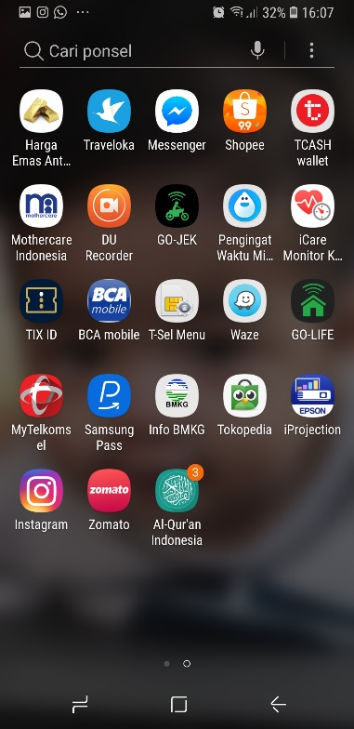

*Gambar B.7 Buka Software iProjection*

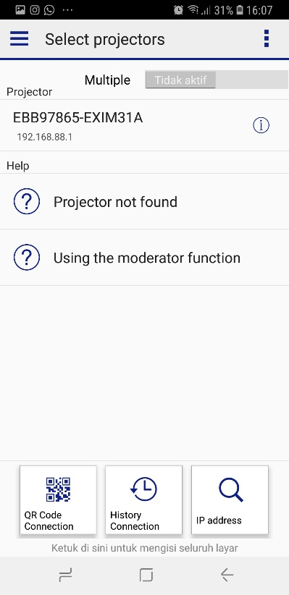

*Gambar B.8 Muncul Status Projector Tersedia dan Pilih*

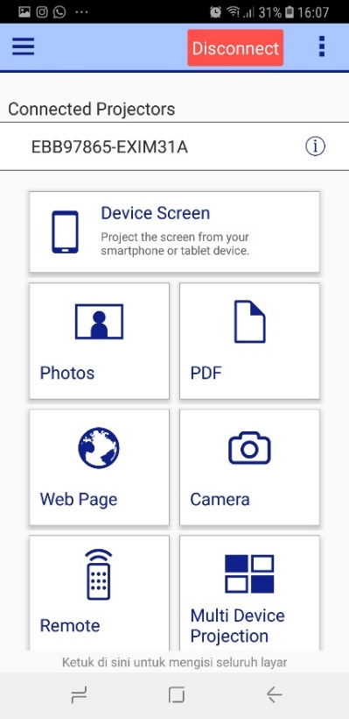

*Gambar B.9 Status Connected Projector tampil di Screen*

1. Tekan tombol ***Wireless Source*** agar dapat tampil di *Projector*
   1. **Menggunakan fitur *Interactive Projector***
2. 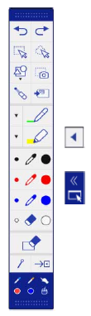**Toolbar Utama**

Menampilkan atau menyembunyikan bilah alat. Anda dapat memindahkan tab atas atau bawah untuk reposisi toolbar.

Membagi layar untuk menampilkan papan tulis dan sumber lain. Untuk beralih ke yang lain sumber, keran dan seret ikon sepanjang jalan di layar. Anda bisa reposisi tab oleh bergerak naik dan turun. Untuk memperbesar satu gambar sementara mengurangi yang lain, sentuh dan seret tab.

Membatalkan anotasi terakhir. Anda dapat membatalkan hingga 15 operasi per halaman.

Mengembalikan operasi undo terakhir

Memilih semua objek dan gambar dalam persegi panjang () atau () daerah. Tentukan daerah dengan menggambar pada proyeksi permukaan. Anda juga dapat menekan objek atau gambar untuk memilihnya.

• Untuk membatalkan pilihan, ketuk area kosong pada papan.

• Tarik tepi daerah untuk memperbesar atau memperkecil objek atau gambar.

• Ketika gambar yang dipilih, tarik sisi daerah untuk tanaman itu.

• Tarik dot bulat di bagian atas area untuk memutar objek yang dipilih atau gambar.

• Untuk melakukan operasi berikut, pilih  ikon di kanan bawah yang dipilih objek atau gambar:

• Potong

• Copy

• Pasta (tekan lokasi mana Anda ingin paste)

• Grup/Ungroup

• Otomatis tanaman (Hapus hitam bingkai di sekitar gambar)

• Hapus

Menyisipkan sebuah lingkaran,

Menyisipkan sebuah lingkaran, persegi, segitiga, atau bentuk lainnya. Anda dapat memilih jalur lebar dan warna.

Menangkap area yang dipilih sebagai gambar dan pasta gambar yang diambil. Sentuh dan berlarut-larut layar untuk memilih daerah, kemudian pena untuk menyisipkan gambar.

Ternyata pena ke draggable pointer, dan menampilkan pada layar papan tulis dan semua perangkat yang terhubung. Anda tidak dapat beroperasi pointer pada waktu yang sama pada beberapa perangkat.

Menyisipkan gambar dari perangkat penyimpanan USB atau folder jaringan. Anda dapat menyisipkan foto yang memenuhi spesifikasi sebagai berikut:

• Format: PNG, JPEG

• Resolusi: 2048 × 2048

• Hitungan pixel: 2 juta atau kurang

Jika gambar lebih besar dari halaman, itu dikurangi untuk muat pada halaman.

Perubahan warna kustom pena atau stabilo dan lebar

Menulis atau menarik garis bentuk bebas dengan pena kustom

Menulis atau menarik garis bentuk bebas dengan pena stabilo transparan

Hitam pena (baik titik di kiri, tebal di kanan)

Pena merah (baik titik di kiri, tebal di kanan)

Pena biru (baik titik di kiri, tebal di kanan)

Penghapus (tipis lebar di kiri, tebal di kanan)

Membersihkan semua penjelasan

Menyembunyikan bilah setelah anotasi setiap

Menutup toolbar

.

1. **Projector Control Toolbar**



Menampilkan Halaman Utama

Berbagi gambar isi melalui beberapa perangkat dan proyek-proyek bersama isi gambar dari proyektor lainnya

 Melakukan salah satu tindakan berikut:

• Save: menyimpan konten gambar saat ini dan kembali whiteboard mode ke default status

• Pertemuan baru: membersihkan gambar saat ini dan kembali whiteboard mode ke pengaturan status

Membuka file .jpg, .png, .ewf, atau .pdf dari USB drive atau jaringan folder. Ketika Anda membuka multi-halaman PDF, Anda dapat menentukan kisaran halaman. Setiap halaman dalam dokumen muncul di Halaman terpisah papan tulis. Anda dapat menampilkan maksimum 50 halaman papan tulis.

Menangkap gambar dari scanner dan menampilkan mereka di halaman baru 

Memilih Background Template 

Menampilkan halaman sebelumnya. Tekan dan tahan ikon untuk menampilkan halaman pertama. 

Menampilkan daftar halaman thumbnail. Bingkai biru menunjukkan halaman aktif dan kuning

bingkai menunjukkan daerah ditampilkan.

Anda dapat melakukan tindakan berikut:

• Untuk menampilkan halaman, ketuk halaman thumbnail.

• Untuk menggulung layar, gerakkan atau seret thumbnail.

• Untuk memindahkan daerah ditampilkan, menyeret frame kuning.

• Ketuk halaman untuk mengungkapkan lebih banyak pilihan.

• Ketuk ikon panah kiri untuk berpindah-pindah halaman ke kiri dalam daftar thumbnail.

• Ketuk ikon  untuk menghapus halaman aktif.

• Ketuk ikon  untuk menduplikasi halaman aktif dan menambahkannya sebagai halaman berikutnya di

Daftar thumbnail.

• Ketuk ikon panah kanan untuk memindahkan halaman kanan di daftar thumbnail.

Menampilkan halaman berikutnya. Tekan dan tahan ikon untuk menampilkan halaman terakhir. 

Menambahkan dan membuka halaman baru 



Cetakan gambar proyeksi



Menyimpan gambar diproyeksikan ke perangkat penyimpanan USB yang terhubung, folder jaringan atau komputer yang terhubung melalui kabel USB

Mengirimkan proyeksi layar melalui email. Pastikan untuk mengatur pengaturan server email sebelum menggunakan fitur ini.

Berbagi gambar proyeksi kepada peserta menggunakan EasyMP Multi PC proyeksi atau Epson iProjection

 Perubahan sumber gambar menggunakan daftar ditampilkan

(Untuk menutup daftar sumber gambar, pilih ikon lagi, atau ketuk pada ikonX.)



Zoom ke dan dari gambar



Mematikan gambar dan suara

 Proyek dua gambar dari sumber-sumber gambar yang berbeda

 Menampilkan layar bantuan toolbar dan fungsi toolbar bawah. Pilih ESC untuk menutup layar bantuan.

 Menutup toolbar kontrol proyektor

1. **Medium Meeting Movable 8 Pax (Room 1)**

Berikut ini fasilitas meeting room yang terdapat di Medium Meeting Room :

1. 1 unit *Projector*
2. 1 unit *Motorized Screen*
3. 1 unit *Keypad* untuk kontrol perangkat *meeting room*
4. 1 sumber *HDMI* *Input* yang terdapat di meja
5. 1 unit *Handheld Wireless Microphone*
6. 2 unit *ceiling speaker*
7. **Prosedur Penggunaan Ruang Meeting**

Ruang meeting di kontrol menggunakan ***Keypad***yang terpasang di dinding. Fungsi *Keypad* tersebut adalah untuk menghidupkan / mematikan *Projector dan Motorized Screen* dan untuk memilih *source input (cable / wireless)*. Berikut terlampir *Gambar B.1* merupakan foto dari *Keypad.*

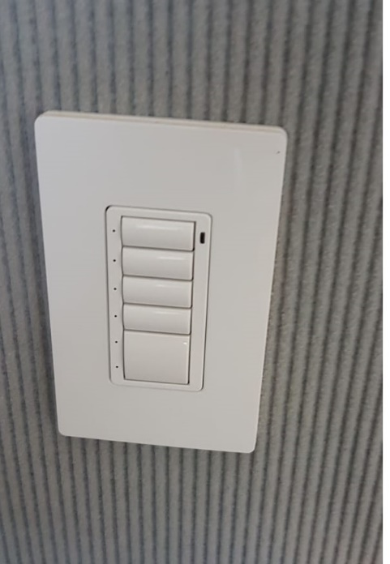

*Gambar B.1* Foto *Keypad*

**1.1 Penjelasan Fungsi Tombol pada *Keypad Room 1***

Berikut penjelasan fungsi tombol-tombol pada *Keypad* :

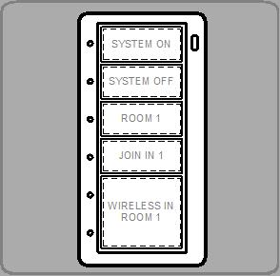

*Gambar B.2* Gambar *tombol Keypad*

1. SYSTEM ON

Preset *System On* berfungsi untuk :

1. Mengaktifkan *Motorized Screen* (*Screen Motorized* Turun)
2. Mengaktifkan *Lift Projector* (*Lift Projector* Turun)
3. Mengaktifkan *Projector* (*Projector On*)
4. Mengaktifkan *Source Projector (HDMI)*
5. SYSTEM OFF

Preset *System Off* Berfungsi untuk :

1. Menonaktifkan *Motorized Screen* (*Screen Motorized* Naik)
2. Menonaktifkan *Lift Projector* (*Lift Projector* Naik)
3. Menonaktifkan *Projector* (*Projector Off*)
4. ROOM 1

Preset *Room 1* berfungsi untuk :

1. Video : Mengatur *Switcher* menggunakan *Input Room 1* ditampilkan di *Projector* *Room 1*

Audio : *Default Room* 1 Aktif

1. JOIN IN 1

Preset *Join In* 1 berfungsi untuk mengatur *Switcher Input Room* 1 ditampilkan di *Output Projector Room* 1 dan *Output Projector Room* 2

1. WIRELESS IN ROOM 1

Preset *Wireless In Room* 1 berfungsi untuk mengatur *Source Projector* ke *LAN*

* 1. **Memulai Meeting Koneksi HDMI (Ruang dengan Sekat)**

1. Tekan Tombol **SYSTEM ON**

Tunggu hingga *Motorized Screen* turun maksimal, *Lift Projector* turun maksimal dan *Projector Aktif*

1. Tekan Tombol *Room* 1
   1. **Memulai Meeting Koneksi Wireless (Ruang dengan Sekat)**
2. Hubungkan koneksi *Wireless* pada *Laptop* / *Smartphone* ke *Jaringan* EXIM / *Point to Point* ke *Projector*
3. *Install* *Software* ***Easy MP Projection*** pada *Laptop*, untuk *Smartphone* aplikasi bernama ***Epson I Projection***, kemudian buka aplikasinya/
4. Untuk *Laptop* :



*Gambar B.3 Tampilan Aplikasi Easy MP Projection*



*Gambar B.4 Klik Automatic Search*



*Gambar B.5 Pilih Projector kemudian klik Connect*

1. *Klik Set Option*, pada *Tab Audio Output* klik pilihan *Output Audio From the Projector*



*Gambar B.6 Output Audio Projector*

1. Tekan tombol *Wireless In Room 1* agar dapat tampil di *Projector*
2. Untuk *Smartphone* :



*Gambar B.7 Buka Software iProjection*



*Gambar B.8 Muncul Status Projector Tersedia dan Pilih*



*Gambar B.9 Status Connected Projector tampil di Screen*

1. Tekan tombol *Wireless In Room 1* agar dapat tampil di *Projector*
2. **Medium Meeting Movable 8 Pax (Room 2)**

Berikut ini fasilitas meeting room yang terdapat di Medium Meeting Room :

1. 1 unit *Projector*
2. 1 unit *Motorized Screen*
3. 1 unit *Keypad* untuk kontrol perangkat *meeting room*
4. 1 sumber *HDMI* *Input* yang terdapat di meja
5. 1 unit *Handheld* *Wireless Microphone*
6. 2 unit *ceiling speaker*
7. **Prosedur Penggunaan Ruang Meeting**

Ruang meeting di kontrol menggunakan ***Keypad***yang terpasang di dinding. Fungsi *Keypad* tersebut adalah untuk menghidupkan / mematikan *Projector dan Motorized Screen* dan untuk memilih *source input (cable / wireless)*. Berikut terlampir *Gambar C.1* merupakan foto dari *Keypad.*



*Gambar C.1* Foto *Keypad*

**1.1 Penjelasan Fungsi Tombol pada *Keypad Room 2***

Berikut penjelasan fungsi tombol-tombol pada *Keypad* :

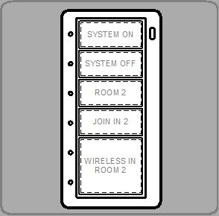

*Gambar C.2* Gambar *tombol Keypad*

1. SYSTEM ON

Preset *System On* berfungsi untuk :

1. Mengaktifkan *Motorized Screen* (*Screen Motorized* Turun)
2. Mengaktifkan *Lift Projector* (*Lift Projector* Turun)
3. Mengaktifkan *Projector* (*Projector On*)
4. Mengaktifkan *Source Projector (HDMI)*
5. SYSTEM OFF

Preset *System Off* Berfungsi untuk :

1. Menonaktifkan *Motorized Screen* (*Screen Motorized* Naik)
2. Menonaktifkan *Lift Projector* (*Lift Projector* Naik)
3. Menonaktifkan *Projector* (*Projector Off*)
4. ROOM 2

Preset *Room 2* berfungsi untuk :

1. Video : Mengatur *Switcher* menggunakan *Input Room 2* ditampilkan di *Projector* *Room 2*
2. Audio : *Default Room* 2 Aktif
3. JOIN IN 2

Preset *Join In* 2 berfungsi untuk mengatur *Switcher Input Room* 2 ditampilkan di *Output Projector Room* 1 dan *Output Projector Room* 2

1. WIRELESS IN ROOM 2

Preset *Wireless In Room* 2 berfungsi untuk mengatur *Source Projector* ke *LAN*

* 1. **Memulai Meeting Koneksi HDMI (Ruang dengan Sekat)**

1. Tekan Tombol **SYSTEM ON**

Tunggu hingga *Motorized Screen* turun maksimal, *Lift Projector* turun maksimal dan *Projector Aktif*

1. Tekan Tombol *Room* 2
   1. **Memulai Meeting Koneksi Wireless (Ruang dengan Sekat)**
2. Hubungkan koneksi *Wireless* pada *Laptop* / *Smartphone* ke *Jaringan* EXIM / *Point to Point* ke *Projector*
3. *Install* *Software* ***Easy MP Projection*** pada *Laptop*, untuk *Smartphone* aplikasi bernama ***Epson I Projection***, kemudian buka aplikasinya
4. Untuk *Laptop* :



*Gambar C.3 Tampilan Aplikasi Easy MP Projection*



*Gambar C.4 Klik Automatic Search*



*Gambar C.5 Pilih Projector kemudian klik Connect*

1. *Klik Set Option*, pada *Tab Audio Output* klik pilihan *Output Audio From the Projector*



*Gambar C.6 Output Audio Projector*

1. Tekan tombol *Wireless In Room 2* agar dapat tampil di *Projector*
2. Untuk *Smartphone* :



*Gambar C.7 Buka Software iProjection*



*Gambar C.8 Muncul Status Projector Tersedia dan Pilih*



*Gambar C.9 Status Connected Projector tampil di Screen*

1. Tekan tombol *Wireless In Room 2* agar dapat tampil di *Projector*
2. **PROSEDUR PENGGUNAAN RUANGAN JOIN Room 1 dan Room 2 dan SEBALIKNYA**
3. **Menampilkan Input Room 1 ke Output Room 1 dan 2**
4. Tekan Tombol **SYSTEM ON** pada *Room 1*

Tunggu hingga *Motorized Screen* turun maksimal, Lift *Projector* turun maksimal dan *Projector* aktif

1. Tekan tombol **Join Room 1**
2. **Menampilkan Input Room 2 ke Output Room 1 dan 2**
3. Tekan Tombol **SYSTEM ON** pada *Room 2*

Tunggu hingga *Motorized Screen* turun maksimal, Lift *Projector* turun maksimal dan *Projector* aktif

1. Tekan tombol **Join Room 2**